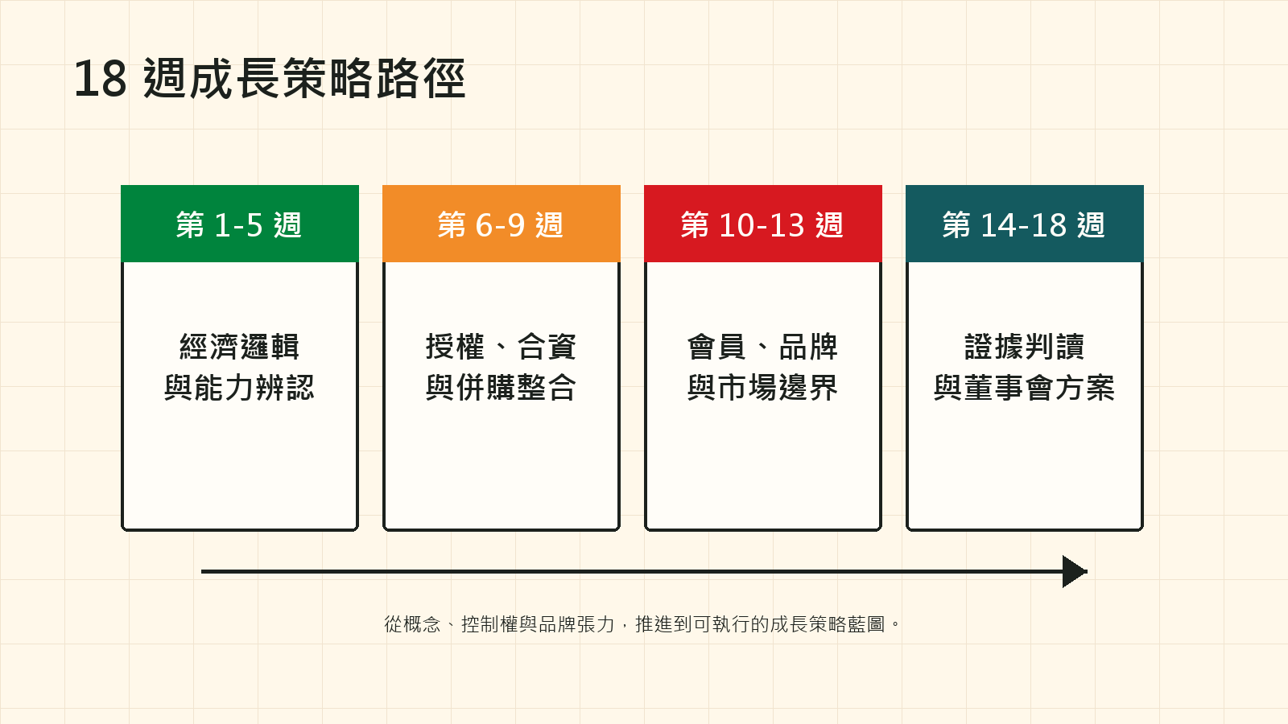

18 週成長策略路徑

統一集團的範疇經濟與企業成長策略
這門課以統一集團的食品、流通、會員、物流與投資治理能力為主線，從規模經濟與範疇經濟出發，逐步進入併購、授權、合資、控制權轉換、品牌在地化與多事業治理。核心問題不是一家企業有多少事業，而是多個事業放在一起後，是否真的形成可重複、可驗證、也有邊界的成長能力。
長個案提供真實企業與公開資料情境；兩個短個案則以虛構角色重組相同張力，分別放大「整合速度與品牌獨立」以及「會員促銷與品牌期待」兩種問題。18 週的安排將三份個案串成一條策略分析路徑：先判讀經濟邏輯，再辨認能力來源，最後設計可執行的成長方案。

課程主軸
第一個主軸是企業為什麼成長。規模經濟說明單一活動如何因產量、固定成本分攤與學習曲線而提高效率；範疇經濟則說明多個活動如何共享資產、能力、資料、品牌或治理系統。統一集團的案例適合放在兩者交界處觀察：便利商店、超市、量販、食品工廠、會員點數與物流網路之間，哪些只是規模擴大，哪些才是範疇共享。
第二個主軸是企業如何成長。企業可以授權，可以合資，可以併購，也可以先小額入股、長期共管，再逐步取得控制權。這些做法不是彼此獨立的選項，而是一條控制權逐步加深的路徑。家樂福、星巴克、7-Eleven、康是美、Mia C'bon 與 LOPIA 都能提供不同角度的比較。
第三個主軸是成長能力何時失效。範疇經濟若只看正面綜效，很容易變成大型集團的成功故事；真正的策略判斷必須同時處理反證。品牌可能被同質化，供應商可能承受更大壓力，監管機關可能限制結合，海外市場也可能不接受同一套流程。好策略不是把所有資產都接上系統，而是知道哪些能力應共享，哪些差異必須保留。

18 週安排
週次 | 主題 | 核心問題 | 個案連結 | 方法工具
1 | 成長策略的起點 | 企業成長是追求規模、範疇，還是控制權？ | 長個案開場、LOPIA 交易 | 成長邏輯圖
2 | 規模經濟 | 固定成本、採購、展店與物流如何創造效率？ | 便利商店、量販與超市店型比較 | 成本結構拆解
3 | 範疇經濟 | 多事業共享資產何時真的比各自經營更有效？ | 統一食品、流通與會員系統 | 共享資產矩陣
4 | 資源基礎觀 | 哪些資源具備價值、稀缺性與難以模仿性？ | 店鋪密度、冷鏈、會員資料、央廚 | VRIO 判讀
5 | 7 Powers 與流程能力 | 優勢來自規模、網路、品牌，還是流程複利？ | OPENPOINT、鮮食、展店節奏 | Power mapping
6 | 授權與在地化 | 外部品牌進入本地市場時，誰掌握顧客理解？ | 7-Eleven 與星巴克在地化 | 授權治理圖
7 | 合資與共同學習 | 合資是交易安排，還是長期能力吸收機制？ | 家樂福 1987 至 2023 年路徑 | 控制權時間線
8 | 併購與整合速度 | 取得控制權後，該快速整合或保留差異？ | 短個案 A：旬味市場 | PMI 節奏設計
9 | 品牌獨立性 | 品牌原味與集團效率之間的界線如何畫？ | 旬味市場的三種整合方案 | 品牌資產盤點
10 | 會員生態圈 | 會員點數是關係資產，還是價格促銷工具？ | 短個案 B：北町咖啡 | 顧客期待地圖
11 | 促銷與品牌稀釋 | 高頻活動如何改變顧客對原價價值的判斷？ | 北町咖啡與山旬市集 | 品牌健康指標
12 | 食品加工與冷鏈 | 生鮮、熟食、央廚與便利商店鮮食能否互相放大？ | LOPIA 食品加工與統一鮮食 | 作業流程圖
13 | 供應商與監管 | 買方力量提高後，效率與公平競爭如何並存？ | 家樂福結合案與公平會附負擔 | 利害關係人分析
14 | 財務口徑與證據 | 合併營收、個體投資收益與權益法如何分辨？ | 統一企業與統一超財務資料 | 證據分級表
15 | 控股公司與治理 | 多事業集團如何把個人經驗變成制度能力？ | 關係企業、董事會、人才輪調 | 治理能力圖
16 | 能力邊界 | 何時同一套系統不能複製到海外、高端品牌或平台事業？ | 反證案例與未明投資 | 邊界條件表
17 | 董事會方案 | LOPIA 若完成交割，第一年整合強度如何設定？ | 長個案決策點 | 董事會一頁建議
18 | 成長策略總結 | 統一的優勢是規模、範疇，還是治理路徑？ | 長短個案整合比較 | 成長策略藍圖

每階段的分析焦點

第 1 至 5 週：從經濟邏輯到能力辨認
前五週建立整體語言。規模經濟與範疇經濟常被混用，但兩者回答不同問題。規模經濟關心同一活動做大後的成本變化；範疇經濟關心多個活動共享資產後是否更有效。統一集團的特點在於，它同時擁有大量店鋪、供應鏈、食品開發能力、會員觸點與轉投資治理經驗，因此特別適合用來測試兩種經濟邏輯的差異。
這一階段的重點，是把「大」拆成可觀察的機制。店數多不必然是優勢，除非它帶來採購、配送、商圈資料或品牌觸點的改善；會員多也不必然是資產，除非它能提高顧客關係品質、跨通路回購與新品測試速度。分析時應把每一項資源放回成本、收入、速度、風險與模仿難度中判斷。

第 6 至 9 週：從授權、合資到併購整合
第六週到第九週進入控制權路徑。授權讓企業取得外部品牌與制度，但也受到合約與原品牌方限制；合資讓本地夥伴有機會共同學習，但控制權與決策速度有限；併購能提高整合力度，卻也把品牌風險、組織衝突與監管問題帶進集團內部。
家樂福案例之所以重要，是因為它不是一筆單純交易，而是一段跨越三十多年的共同經營歷史。這讓控制權轉換不只是「買下股權」，而是「長期共管後提高控制」。短個案 A 則把這個問題壓縮到九十天整合計畫中，讓整合速度、後台共享與品牌獨立形成直接衝突。

第 10 至 13 週：從會員關係到市場邊界
第十週到第十三週轉向顧客、品牌與市場制度。大型集團最容易把會員視為可導流資產，但顧客不一定用同樣方式理解品牌。北町咖啡短個案提醒，點數與促銷可以帶來客流，也可能重新訓練顧客對品牌價值的期待。當顧客開始等活動才消費，會員生態圈就不只是效率工具，而是品牌定位的重塑力量。
同一階段也處理監管與供應商關係。範疇經濟若真的成立，集團的談判力也會變大。效率提升與市場力量增強往往同時發生，因此策略分析不能只看企業內部綜效，也要看供應商、競爭者、主管機關與消費者是否承受外部成本。

第 14 至 18 週：從證據判讀到董事會方案
最後五週聚焦證據與決策。財務數字需要辨認口徑：合併營收呈現集團規模，個體投資收益呈現控股與轉投資貢獻，權益法收益則反映關係企業對母公司的重要性。這些數字不能任意混用，否則容易把規模、控制與獲利來源混為一談。
最後的董事會方案不追求單一標準答案，而是要求把整合強度設計清楚。若主張快速整合，就要說明哪些品牌資產不被碰觸；若主張局部共享，就要設定何時加速、何時降速；若主張品牌隔離，就要交代投資綜效如何被驗證。成長策略的成熟度，常常不在於口號，而在於界線、指標與停止條件。

跨個案比較
分析面向 | 長個案：統一與 LOPIA | 短個案 A：旬味市場 | 短個案 B：北町咖啡
情境性質 | 真實企業與公開資料 | 虛構併購整合情境 | 虛構品牌促銷與會員情境
主要張力 | 範疇經濟是否成立 | 整合速度與品牌獨立 | 促銷效率與品牌期待
關鍵資產 | 通路、物流、會員、食品加工、治理 | 冷鏈、採購、央廚、門市氛圍 | 會員 App、展店、促銷、品牌健康
主要風險 | 未交割交易、監管、品牌稀釋、反證 | 過度整合造成走味 | 折扣依賴改變顧客價值認知
決策焦點 | LOPIA 第一年整合強度 | 三條 PMI 路徑取捨 | 山旬市集是否複製北町經驗

最終整合問題
- 統一集團的優勢若要稱為範疇經濟，至少需要哪些可觀察證據？
- 家樂福的長期合資到控制權轉換，能否作為 LOPIA 的類比？哪些地方不能類比？
- 後台共享與前台品牌獨立之間，應如何設定第一年的治理界線？
- 會員系統在什麼條件下是關係資產，在什麼條件下會變成促銷依賴？
- 若主管機關、供應商或顧客反應不如預期，整合計畫應如何降速或改道？
- 統一的成長能力最可能在哪些市場與業態中成立？哪些場景需要更保守？

一頁式成長策略藍圖
一個完整的成長方案，可以用五個欄位收束：
欄位 | 判斷內容
成長目標 | 要追求規模、範疇、控制權、品牌組合，還是顧客入口？
共享資產 | 物流、採購、資料、會員、食品加工、展店、治理，哪些要共享？
保留差異 | 品牌語言、門市體驗、商品選品、促銷節奏，哪些不能被同質化？
成功指標 | 成本、來客、毛利、報廢率、缺貨率、品牌健康、供應商關係如何追蹤？
停止條件 | 哪些警訊出現時必須降速、暫停或回到品牌隔離？

